
АДМИНИСТРАЦИЯ КОЛПАШЕВСКОГО ГОРОДСКОГО ПОСЕЛЕНИЯ
ПОСТАНОВЛЕНИЕ
00.00.2024 № 000
О внесении изменений в постановление Администрации
Колпашевского городского поселения от 05.06.2015 № 389 «Об утверждении Проекта организации дорожного движения на автомобильных дорогах общего пользования на территории муниципального образования
«Колпашевское городское поселение»

В целях приведения нормативного правового акта в соответствие с законодательством, а также с целью оптимизации расстановки дорожных знаков и обеспечения безопасности пешеходов и водителей
ПОСТАНОВЛЯЮ:
1. Внести в проект организации дорожного движения на автомобильных дорогах общего пользования на территории муниципального образования «Колпашевское городское поселение», утвержденный постановлением Администрации Колпашевского городского поселения от 5 июня 2015 года № 389 «Об утверждении Проекта организации дорожного движения на автомобильных дорогах общего пользования на территории муниципального образования «Колпашевское городское поселение» следующие изменения:
1) Лист 55 тома 1 в г. Колпашево «Схемы расстановки технических средств организации дорожного движения» проекта организации дорожного движения на автомобильных дорогах общего пользования на территории муниципального образования «Колпашевское городское поселение» изложить в новой редакции согласно приложению № 1 к настоящему постановлению.
2) Лист 76 тома 1 в г. Колпашево «Схемы расстановки технических средств организации дорожного движения» проекта организации дорожного движения на автомобильных дорогах общего пользования на территории муниципального образования «Колпашевское городское поселение» изложить в новой редакции согласно приложению № 2 к настоящему постановлению.
3) Лист 94 тома 1 с. Тогур «Схемы расстановки технических средств организации дорожного движения» проекта организации дорожного движения на автомобильных дорогах общего пользования на территории муниципального образования «Колпашевское городское поселение» изложить в новой редакции согласно приложению № 3 к настоящему постановлению.
4) Лист 122 тома 1 «Схемы расстановки технических средств организации дорожного движения» проекта организации дорожного движения на автомобильных дорогах общего пользования на территории муниципального образования «Колпашевское городское поселение» изложить в новой редакции согласно приложению № 4 к настоящему постановлению.
5) Лист 129 тома 1 «Схемы расстановки технических средств организации дорожного движения» проекта организации дорожного движения на автомобильных дорогах общего пользования на территории муниципального образования «Колпашевское городское поселение» изложить в новой редакции согласно приложению № 5 к настоящему постановлению.
6) Лист 130 тома 1 «Схемы расстановки технических средств организации дорожного движения» проекта организации дорожного движения на автомобильных дорогах общего пользования на территории муниципального образования «Колпашевское городское поселение» изложить в новой редакции согласно приложению № 6 к настоящему постановлению.
7) Лист 138 тома 1 «Схемы расстановки технических средств организации дорожного движения» проекта организации дорожного движения на автомобильных дорогах общего пользования на территории муниципального образования «Колпашевское городское поселение» изложить в новой редакции согласно приложению № 6 к настоящему постановлению.
2. Настоящее постановление вступает в силу с даты официального опубликования.
3. Разместить настоящее постановление на официальном сайте органов местного самоуправления Колпашевского городского поселения и опубликовать в Ведомостях органов местного самоуправления Колпашевского городского поселения.

И.о. Главы Колпашевского  городского поселения | А.А.Чуков

Е.Н.Порошина
5 63 33
Приложение № 1 к постановлению
Администрации Колпашевского
городского поселения
от 00.00.2024 № 000
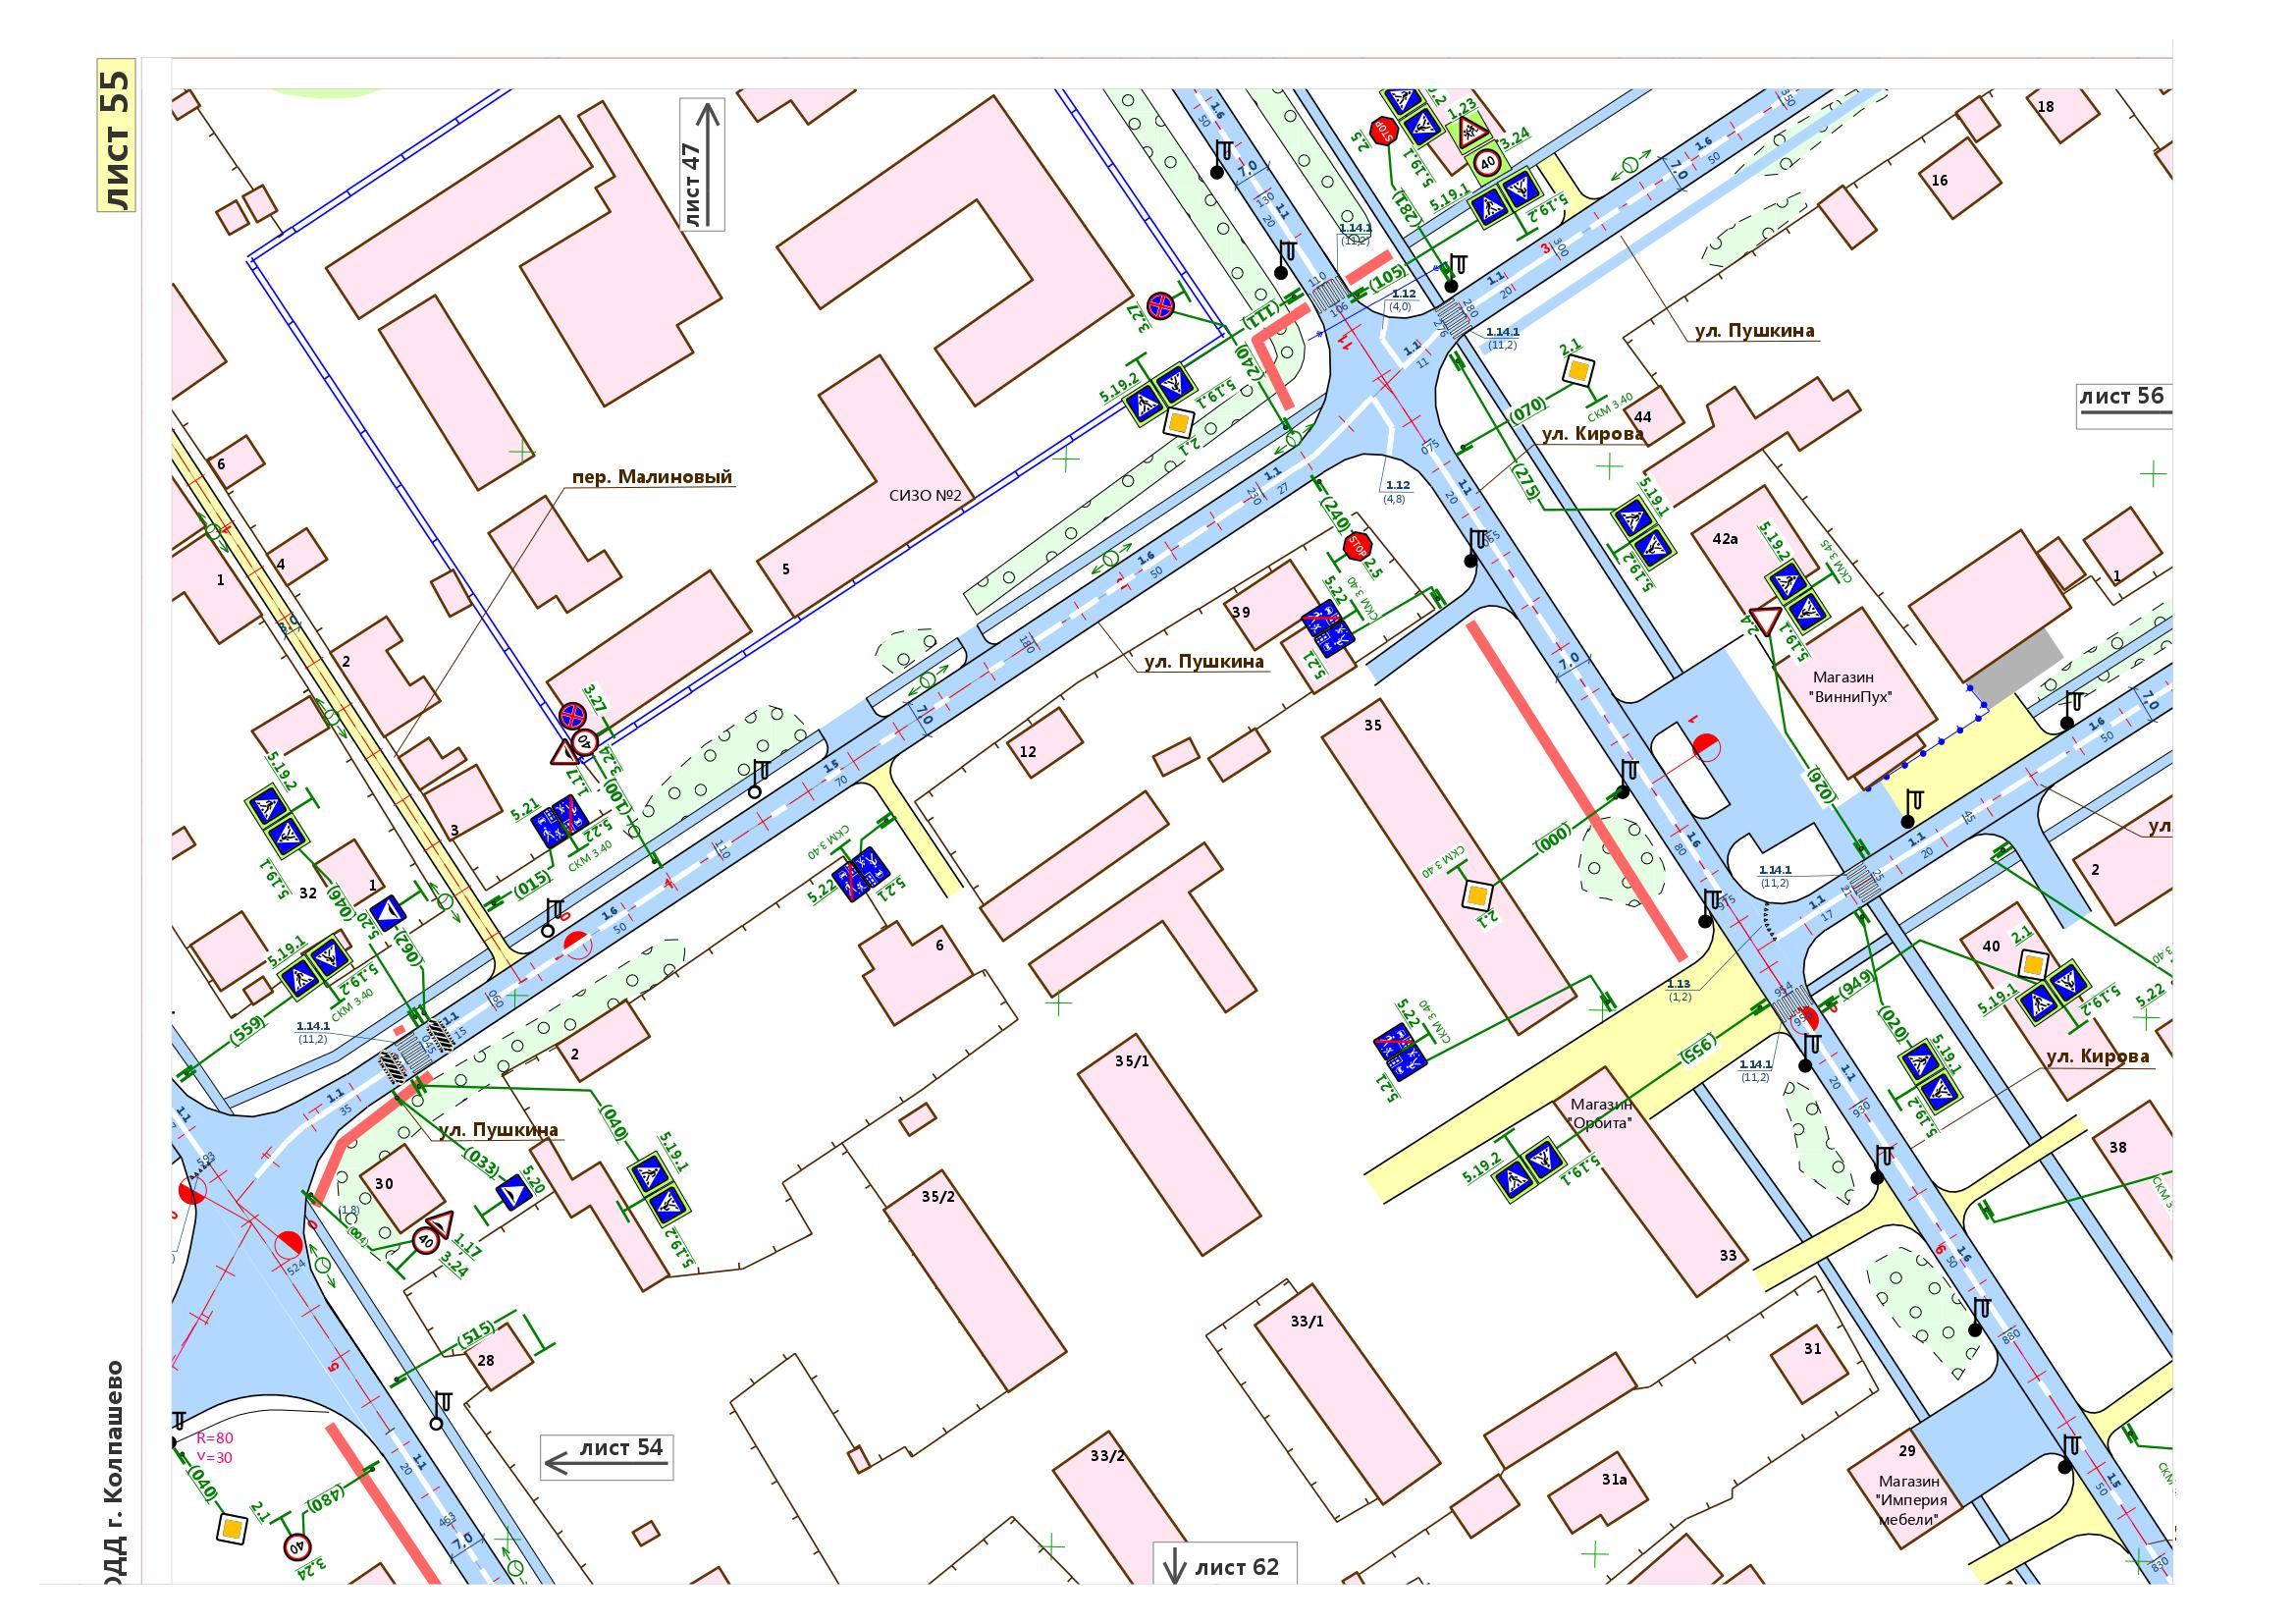
Приложение № 2 к постановлению
Администрации Колпашевского
городского поселения
от 00.00.2024 № 000
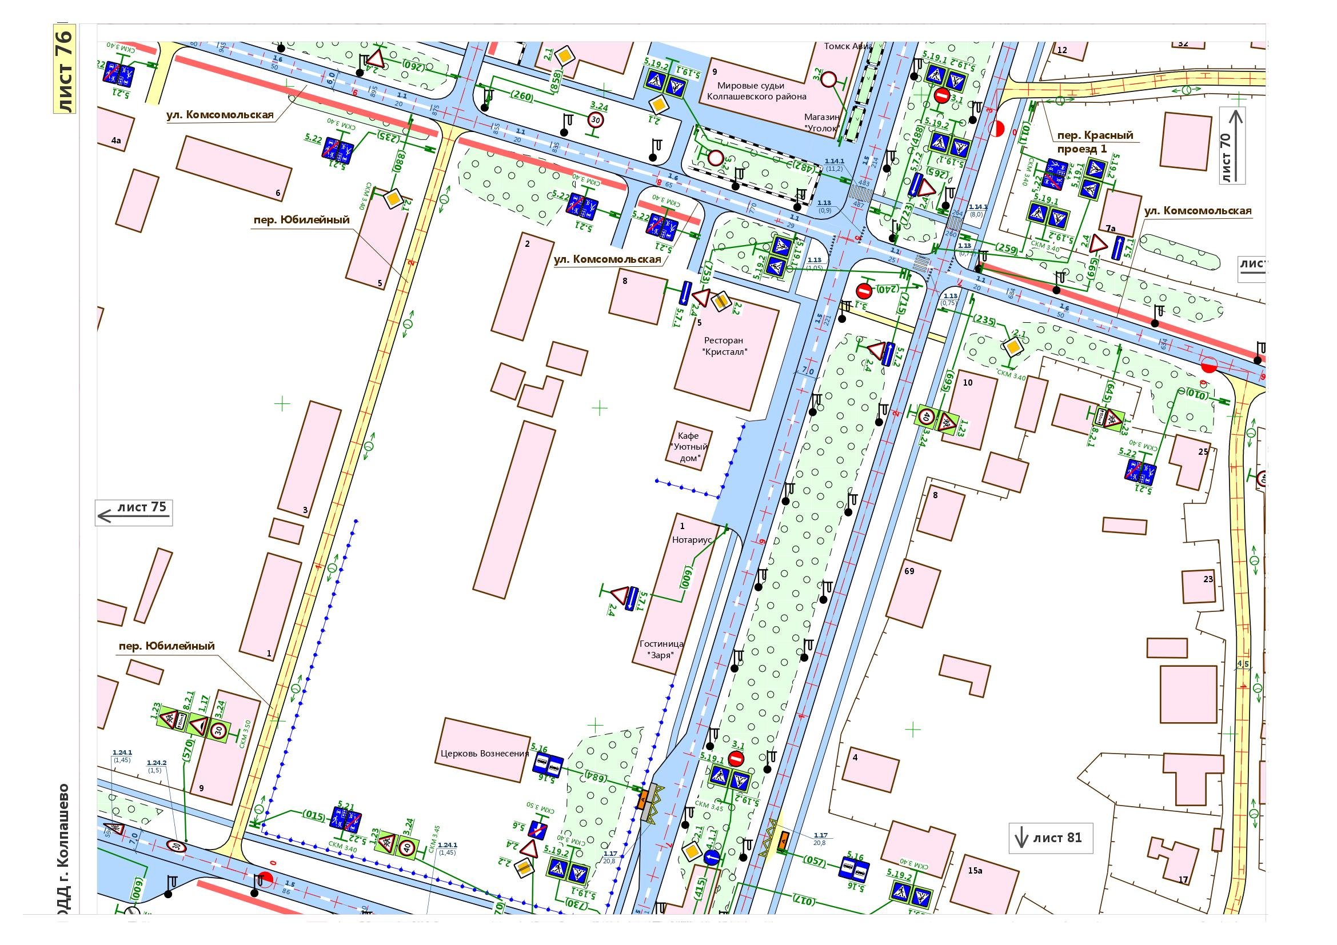
Приложение № 3 к постановлению
Администрации Колпашевского
городского поселения
от 00.00.2024 № 000
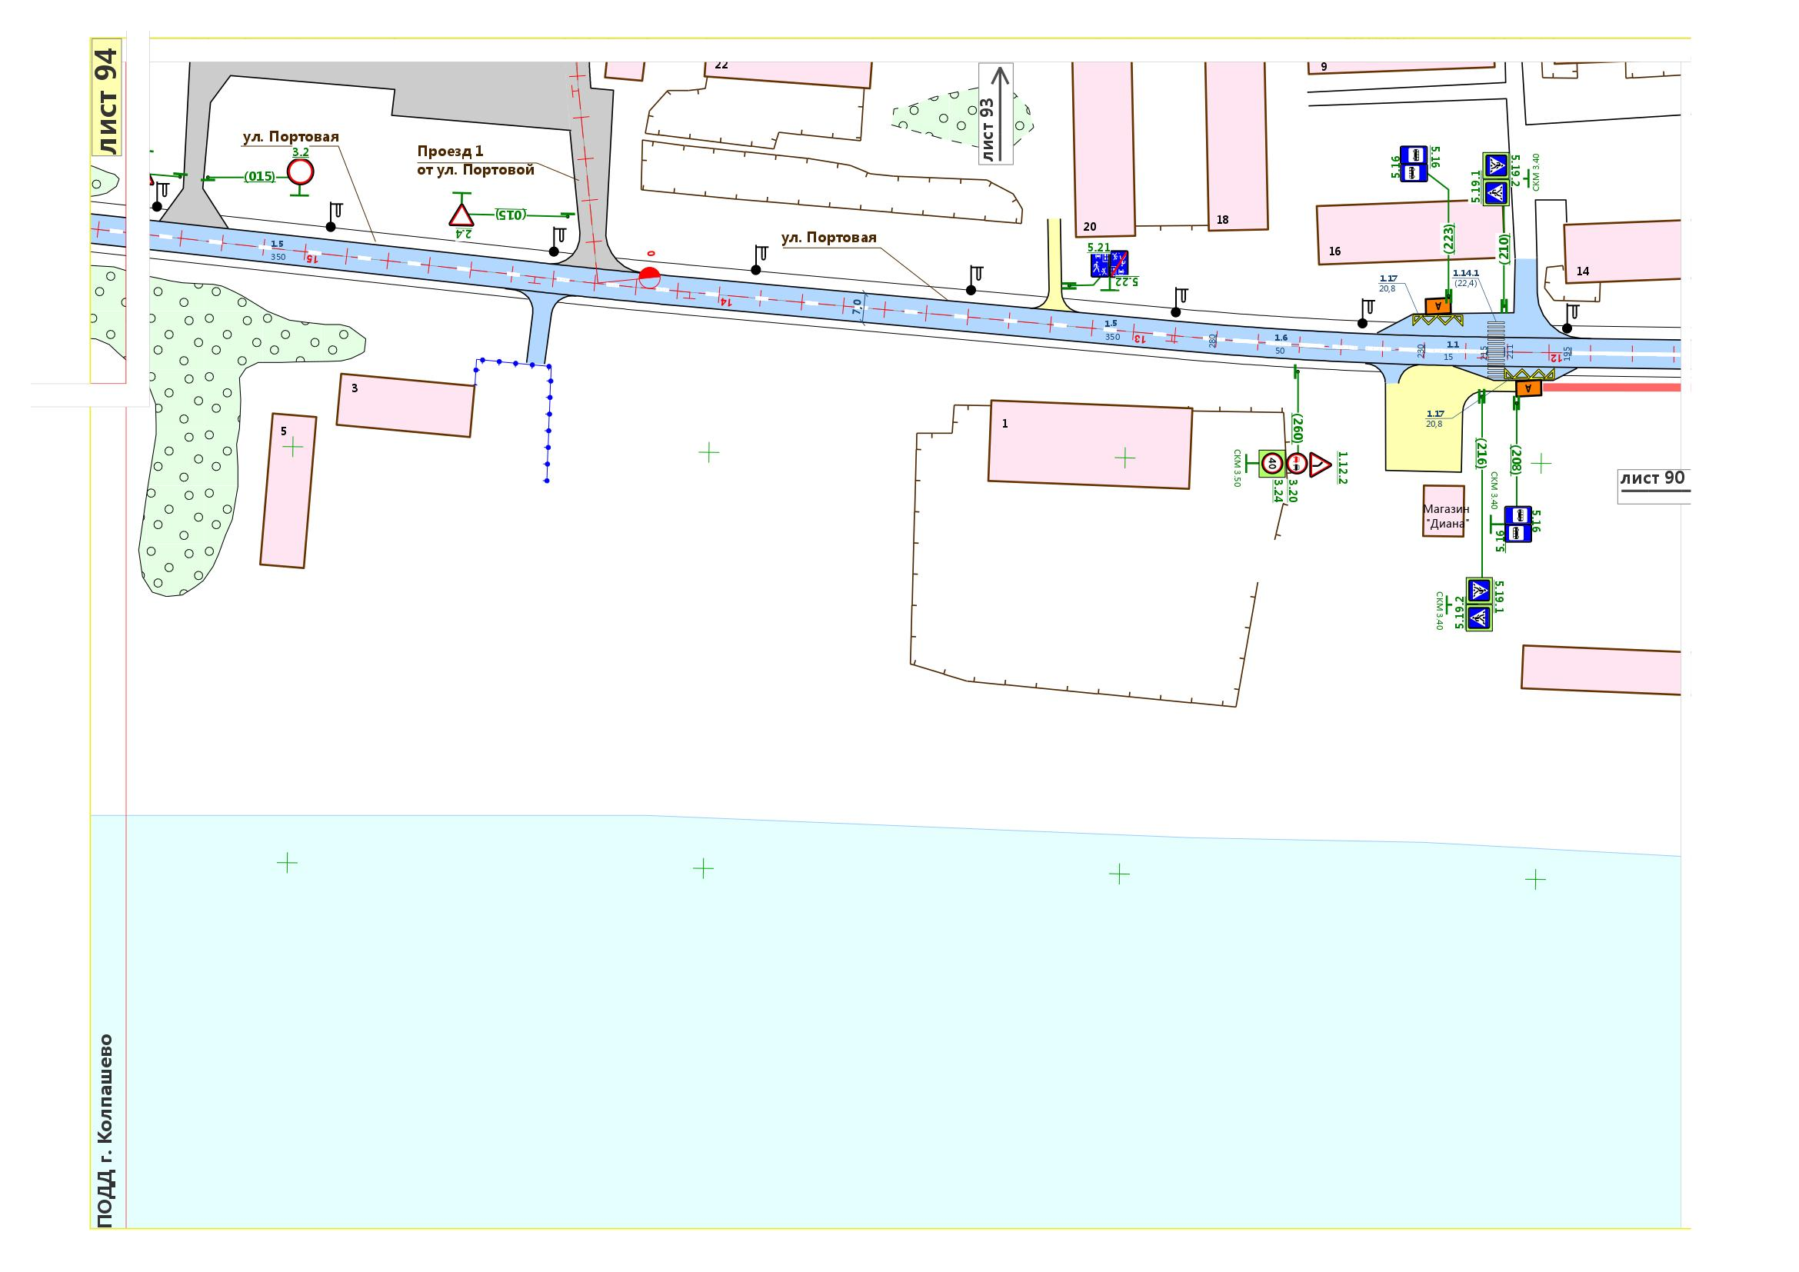
Приложение № 4 к постановлению
Администрации Колпашевского
городского поселения
от 00.00.2024 № 000
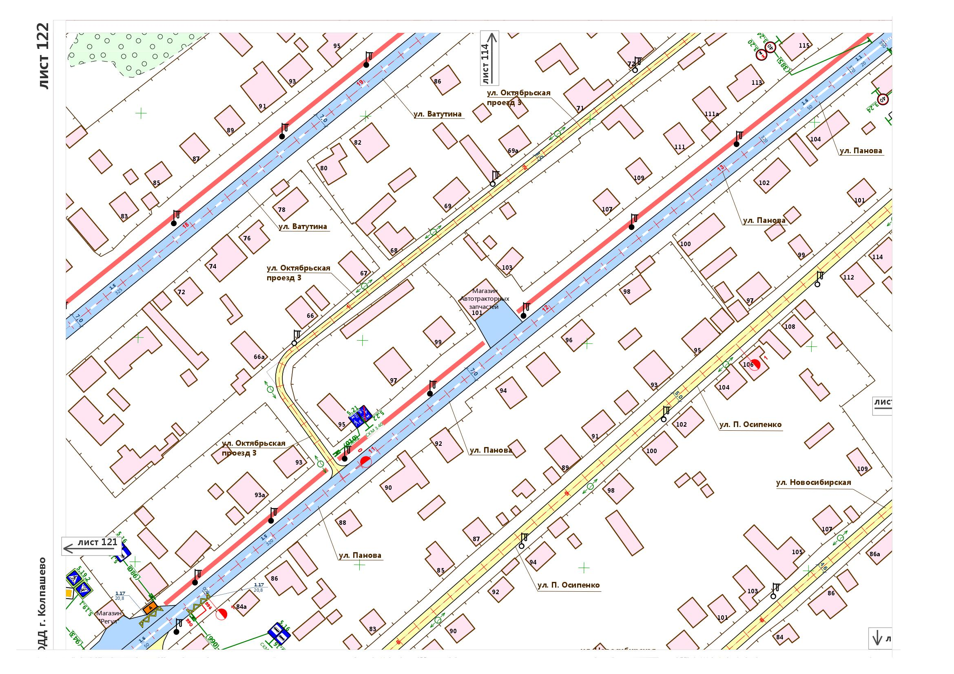
Приложение № 5 к постановлению
Администрации Колпашевского
городского поселения
от 00.00.2024 № 000

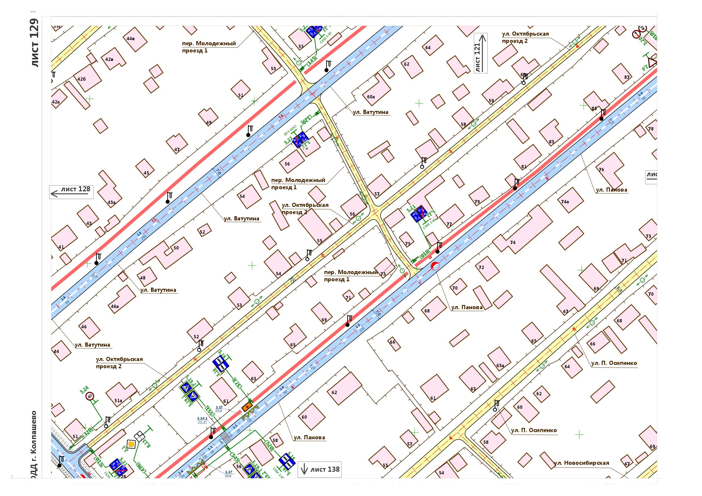
Приложение № 6 к постановлению
Администрации Колпашевского
городского поселения
от 00.00.2024 № 000
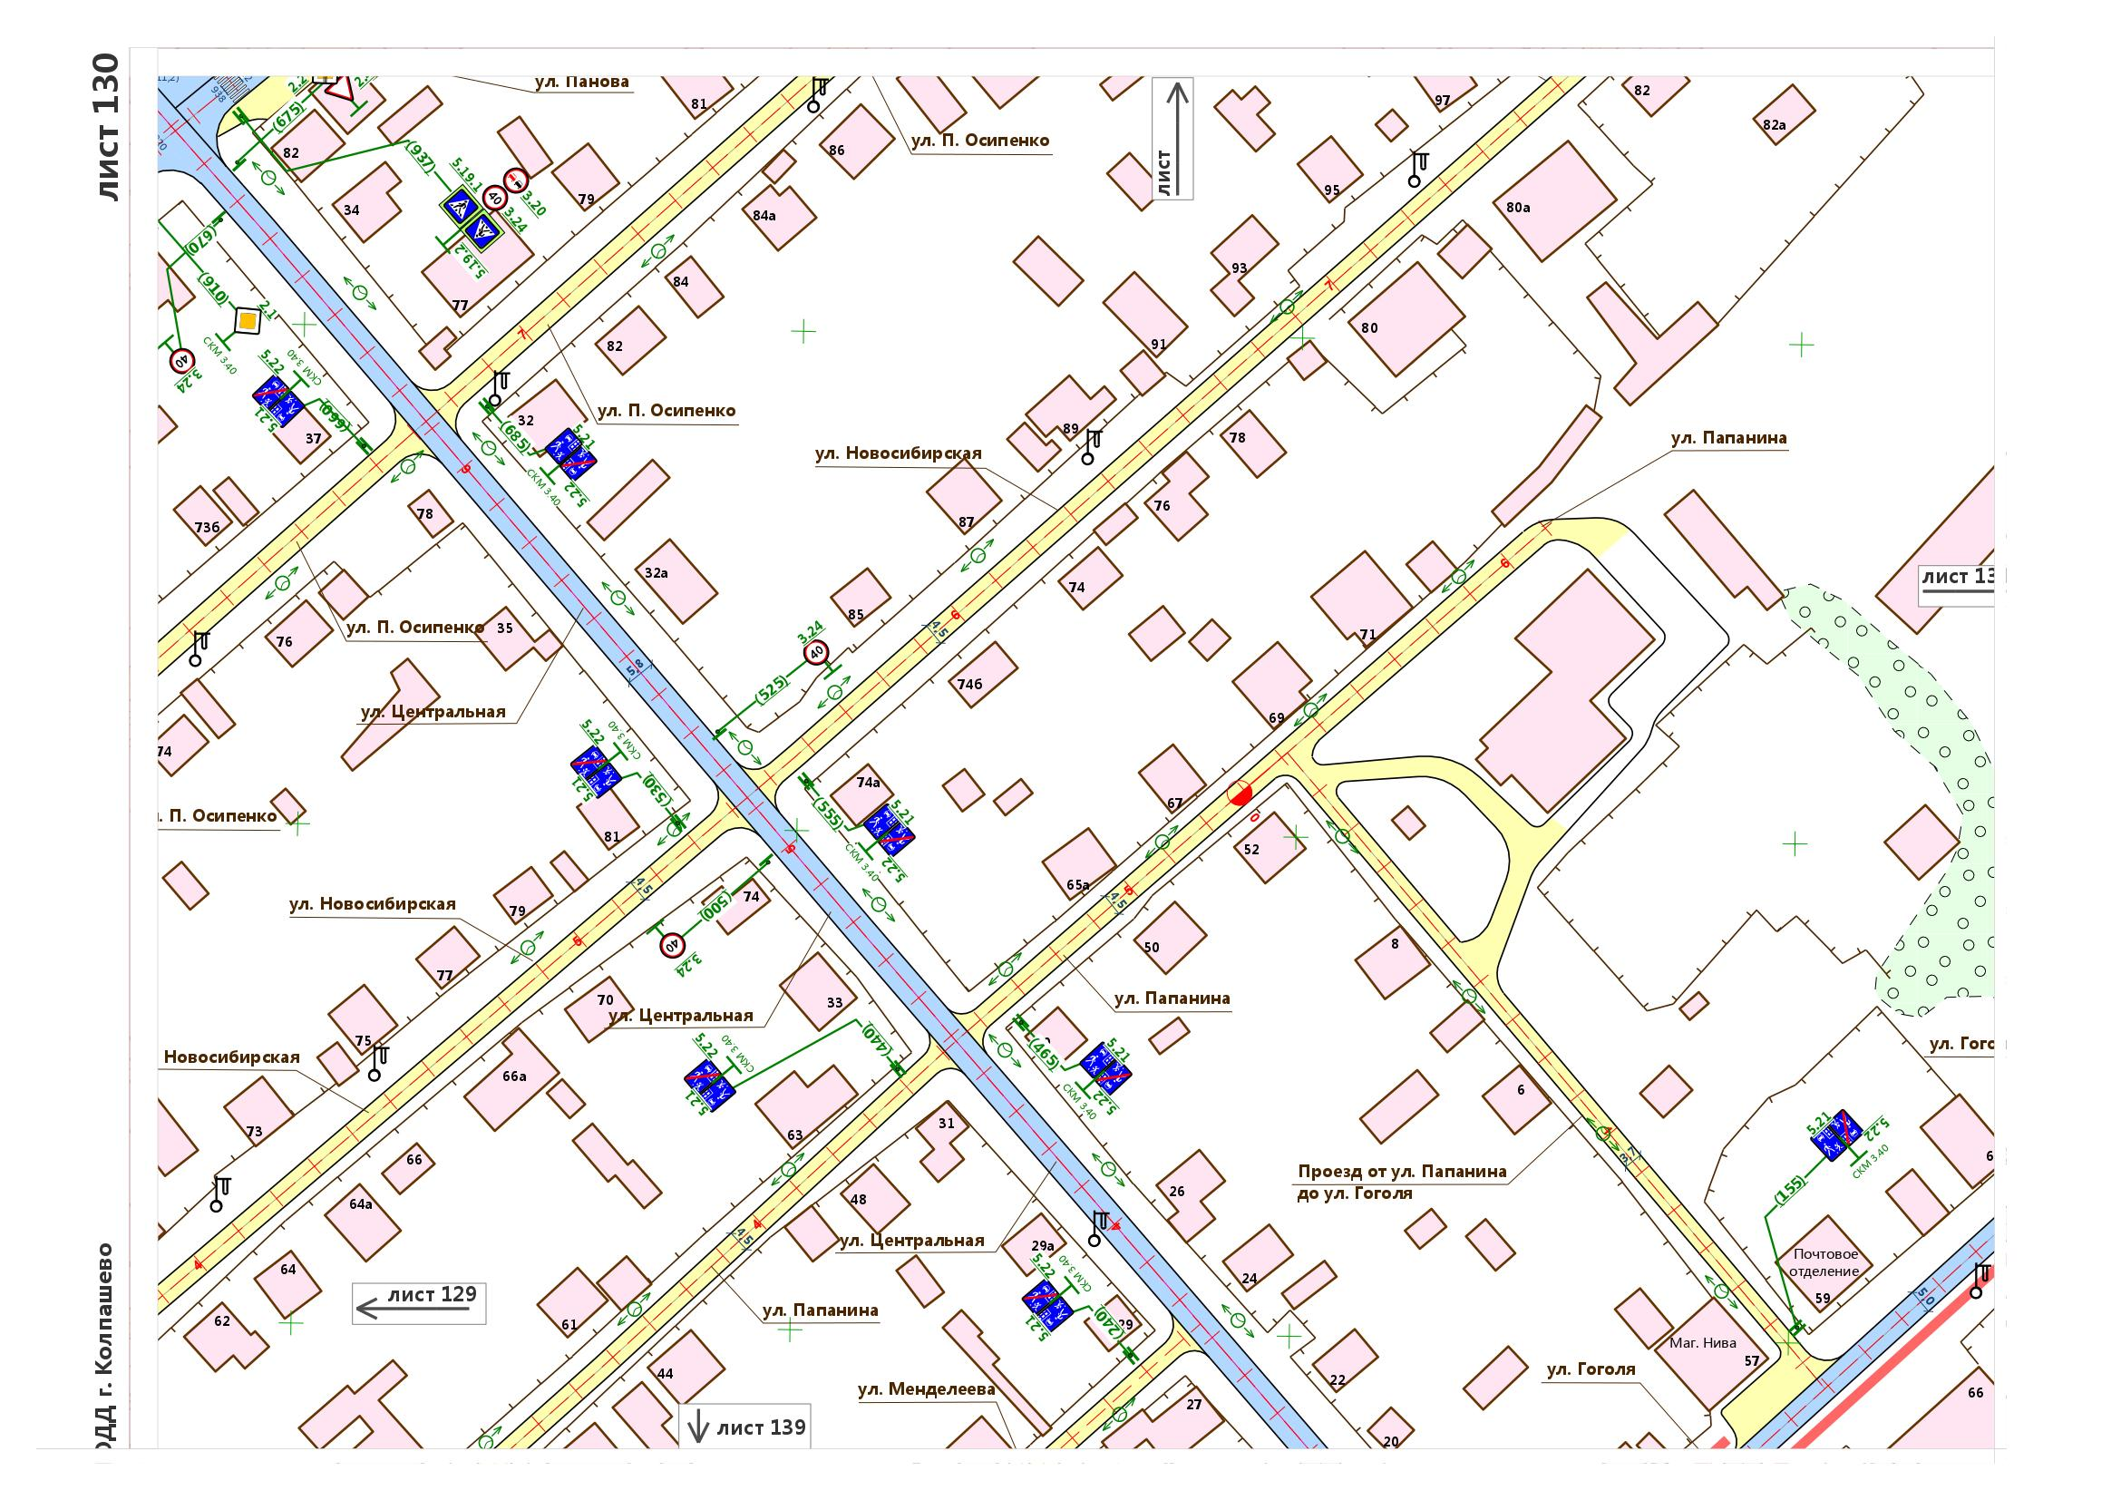
Приложение № 7 к постановлению
Администрации Колпашевского
городского поселения
от 00.00.2024 № 000
